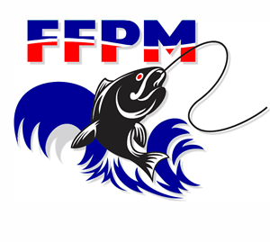 | 5^{éme} Championnat National de Pêche en Bateau  Bormes les Mimosas  18, 19 et 20 mai 2023 | 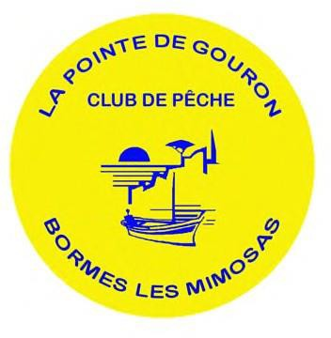

Inscriptions au repas de midi

Vendredi 19 et Samedi 20 Mai Bormes les Mimosas salle Ferrero

Nom, prénom : ………………………………………………………………………………………………………
Tél : …………………………………………………………………………………………………….............................
email : ……………………………………………………………………………………………………………………
Club d’appartenance : …………………………………………………………………………………………..
Comité : ………………………………………………………………………………………………………………..

Réservation | Tarif par personne | Nombre de personnes | Total
Vendredi | 18 Euros
Samedi | 18 Euros

Total de la réservation Euros

Pour être prise en compte, l’inscription au repas de clôture doit être accompagnée du montant total de la réservation. Chèque à établir à l’ordre de CPPG.

Date limite de réservation : 15 avril 2023

Club de pêche de la pointe de Gouron 238, boulevard du port
83230 Bormes les Mimosas

